漂移法对极轴详细图解
（fayue2000）
很多人对漂移法非常不理解，这主要是不明白其中原理，原理清楚了，其实很容易，虽然有些啰嗦，但很有必要。
- 首先明确对极轴的目的
1. 由于地球自转，地面上观测者看见的星空是自东向西沿着圆弧运动，轨迹就是一个个同心圆，圆中心就是北天极。
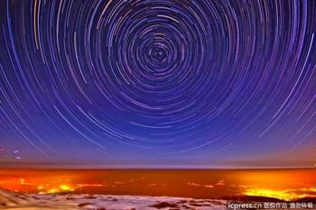
赤道仪功能就是让望远镜沿着这个圆弧运动，使目标始终保持在视野中。赤道仪上控制这个圆弧运动的就是赤经RA
（关于赤经和赤纬概念可看以前写的“赤道仪入门手册”），而赤经轴心就是赤道仪极轴位置，因此无论赤道仪如何转
动，极轴是不变化。明白上面的道理，就会理解为什么要对极轴了，主要目的是让赤经沿着星轨移动，不管是手动还
是电跟，目标始终会保持在视野中（当然手动需要微调赤经，来跟踪星体运动）。
2. 如果能看见北极星，那一切都相对变容易，有极轴镜对极轴，没有极轴镜用望远镜也可（前提是望远镜与极轴平行），
如果目视基本没有问题，但大部分时候，是看不见北极星，比如被遮挡、南阳台等，那如何对极轴呢？其实，赤道仪设计
上已经考虑到这个问题，
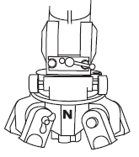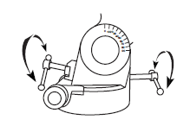
先把极轴对准正北（有些赤道仪上腿上有“N”字），正北确定可以用指南针，然后调节“T”字螺杆，让上面的刻度对准
当地纬度（可通过GPS查询）。如果这两项全部做了，尤其正北对准了，那极轴大体也就确定了，如果目视化，完全足够了。
3. 那么为什么还要漂移法对极轴呢？其实就是精确对极轴！即使能看见北极星，也很难精确对准，主要是因为北极星与北天极
事实上并不重合，相反，北极星是围绕北天极在做圆周运动，换句话，就是北极星并不固定，始终在运动。因此，漂移法对极
轴很有意义，可以对极轴进行校准和验证，尤其是看不见北极星，成为精确对极轴非常重要的手段。（如果看见北极星，当然
可以用极轴镜上时间刻度盘和日期刻度盘来精准对极轴）
4. 为什么要精确对极轴呢？深空长期曝光，如果是目视化，粗对极轴就可以，当然不是说精确对极轴后，就可以长时间曝光了，
由于周期性误差等等其他原因，还需要其他辅助手段，比如软件导星等。
- 需要理解几个概念：
- 北天极
- 地平圈
- 天顶
- 子午线
- 天赤道
这些概念看起来非常陌生，好像很复杂，其实看看下面图中标注，就会非常清楚了，这是想象的一个模型。
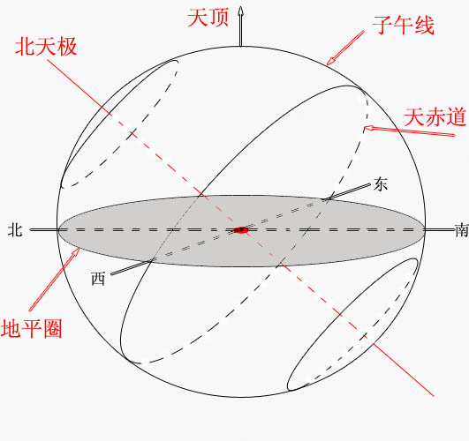
红点就是赤道仪的位置，极轴镜对着北天极，过红点垂直极轴面就是天赤道，正上方就是天顶，从北到南过天顶的半圆就是子午线。
为什么这些概念要弄清楚？因为下面还会提到。
- 熟悉赤道仪
这里仅仅介绍与对极轴有关的部位。
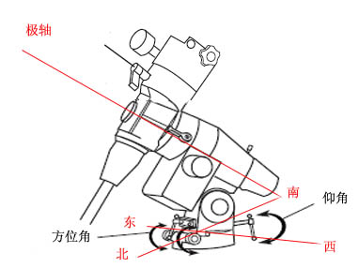
对极轴需要调节就二个部位，一个是方位角，一个是仰角，方位角是调节赤道仪东西方向水平移动的部件，而仰角是调节赤道仪极轴
高低仰角的部件，也是极轴与地平圈的夹角。仰角上有刻度，对应当地纬度（可通过GPS查阅），方位角依靠三角支架上“N”对准磁北（
可通过指南针粗定，此处尽量对准，后面相对容易些），由于当地纬度确定，仰角可调范围不大，但方位角相对问题比较多，偏差太大
可能还需要移动支架，因此这就是为什么很多漂移法提醒大家要先调整方位角，再调整仰角，这样成功率相对要高的原因。
- 粗调极轴
1. 熟悉赤道仪后，下面粗调极轴，最好在地下划一个“十字”，用罗盘标明方向，然后把带有“N”支架或极轴镜对准“正北”，然后调整
极轴、望远镜、重锤杆所有与地面投影线都指向北，并在一条线上（其实望远镜和重锤杆的位置，单对于调极轴没有任何影响，只是养成
好习惯，以后GOTO有用）。还有一个容易忽视的，就是其他两个支架腿，这两个腿的连线一定要在东西方向上！如果斜了，那极轴可能指
向西北或东北了，再如何漂移法对极轴都没有任何意义。（我曾经没有注意这两条腿，极轴怎么也调不好，郁闷死了！）
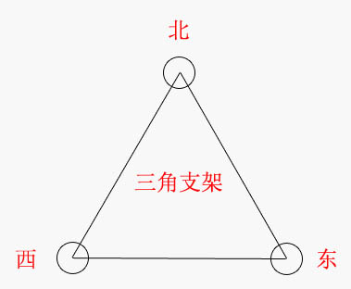
（有的赤道仪极轴与支架不在一条线上，但道理是一样，具体情况具体分析）
2. 按当地纬度调整好仰角（上面有刻度），全部就绪。
3. 其实这一步非常非常重要，叫“粗对”很不合适，应该是精确对“正北”！大家可以想象一下：仰角，由于纬度确定了，其实可调整仅仅是
很小的范围；而方位角，就10厘米左右螺杆，东西移动距离也就几厘米，所有可调节范围都很小，因此如果极轴没有对准这个很小的范围，
偏差比较大，可以想象怎么去调？如果“北”都没有对准，上来就漂移法，可以想象结果是什么？
- 漂移法
  - 首先还需要准备一个带十字丝的目镜，为什么一定要呢？主要用于定位，并方便观测移动，当然也可以借助软件或其他工具，但带十字丝
的目镜的确非常方便。
  - 调节方位角，为什么要先调方位角？前面已经解释了，其实仰角可调范围很小（纬度限制），主要是方位角调整。
- 先转动望远镜的赤纬和赤经（转动方法不同赤道仪各不相同，怎么方便怎么操作），千万不要动三角架，在正南方天赤道与子午线的交叉
位置寻找一个亮星（这里用到上面介绍的概念，可再看看），很多人不明白，为什么选这里？因为这个点非常特别！首先，在天赤道上
的星轨最长，换句话说，天赤道上的星星移动最快！其次，由北到南的子午线，可粗略认为是正好穿过北天极，因此赤道仪仰角对其影
响最小。简单地说，就是这个位置星体，位移大，而且不受仰角影响（仰角此时还没有调整），当然，也不是一定要在这个交叉点上，
仅仅理论如此，如果想精确对极轴，越接近越好吧，明白原理，就没有必要很教条了。
- 安装十字丝目镜，用微调把亮星移动到十字交叉点上，然后微调赤经或赤纬（这里需要锁死两个轴了，下面仅仅微调），并调整旋转目镜，
让星点沿着十字臂移动，并记住赤经和赤纬代表的十字线，如果这里调整不好，容易误判。
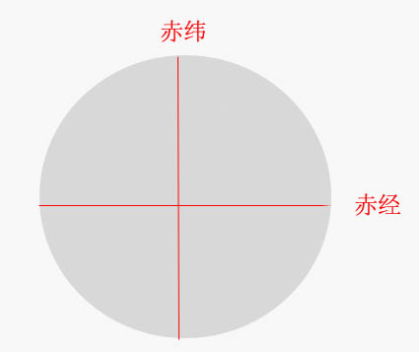
- 打开跟踪，单跟、双跟都可以，其实都仅仅是赤经在转动，没有跟踪就不要漂移了。为什么要打开跟踪呢？前面介绍过，星体是沿着圆弧自
东向西运动的，而赤经就是跟踪这个圆弧，如果极轴有偏差，会体现在上下方向，也就是赤纬线上，而赤经方向由于电机跟踪，不会出现
左右位移，非常方便观察和判断。如果不打开跟踪，上下左右都有偏移，判定难度会加大。
- 用微调把亮星放置在十字交叉点上，等待并观察，偏移越大，移动的速度就越快。
- 现在出现偏移，那应该怎么调呢？不急，先解释一下，为什么会出现偏移，什么影响了偏移，如果原理明白了，就不用记繁琐口诀，向东
调还是向西调，都不重要，结果最重要。
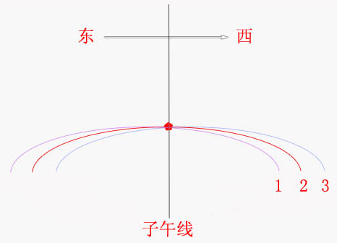
如上图，假设星体在子午线和天赤道交叉点上，如果极轴精准，星体会沿着红色2号星轨向西移动，而赤道仪赤经也是这个轨迹跟踪，所以在十字丝目镜里面，上下左右都没有偏移，可长时间保持在中心位置，如下图所示：
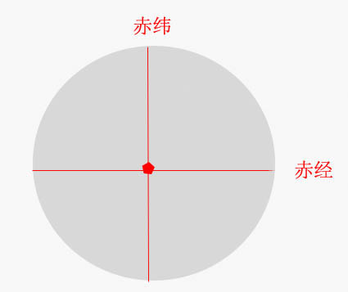
如果赤道仪极轴偏东（记住，无论如何转望远镜，赤道仪极轴都不动，始终对着正北），星体依旧沿着红色2号星轨向西移动（星体移动轨迹是不变），但赤道仪赤经却是沿这粉红色1号轨迹跟踪，在十字丝目镜里面，星点左右没有变化，却向上在移动，如下图所示：
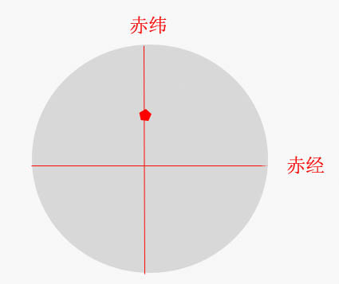
同样的道理，如果赤道仪极轴偏西，赤道仪赤经却是沿这蓝色3号轨迹跟踪，在十字丝目镜里面，星点左右没有变化，却向下在移动，如下图所示：
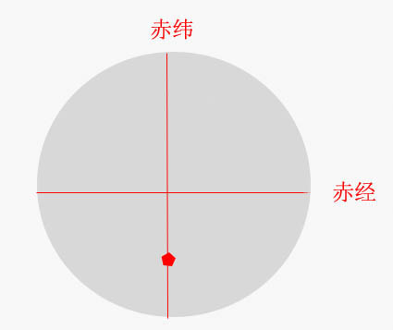
- 了解偏移原理了，那怎么调整呢？其实还是那句话，过程并不重要，结果最重要！调整的目的是让星点长时间保持在十字丝中心位置，没有上下移动。因此，不要关心往东还是往西调整，边调边观察，自己去感觉，每个设备都不同，千万不要教条!
3. 调整仰角，前面说过，仰角由于当地纬度限制，可调节范围很小，因此相对容易些。
a. 先转动望远镜的赤纬和赤经，同样不要动三角架，在正东方（也可以是正西方）接近地平线的位置寻找一个亮星，为什么要在这位置呢？同样这个位置比较特别！首先，这颗星也在天赤道上，道理同上；其次，因为在正东方（或正西方），其星点移动不受方位角变化的影响（这个可以想一想，方位角调节螺杆正好是东西方向）。当然，由于地平线位置气流干扰、光害影响，很难观察，因此在正东方向往上找，合适就行，理论明白就行，千万不要教条。
b. 找到星体后，同样按2.a-2.b-2.c进行操作。
c. 虽然漂移原理都是一样，但还是再介绍一边，加深一下印象。
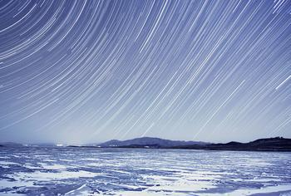
先看上图正东的星轨，直线部位就是天赤道。
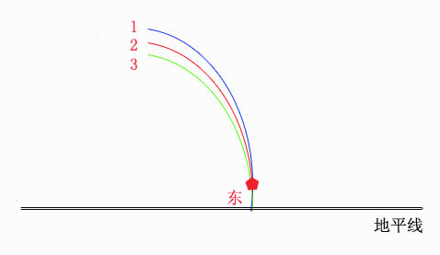
如上图所示，星点按星轨运动，如果极轴精准，赤道仪赤经跟踪也是沿这个轨迹，假设是图上2号红线。如果赤道仪仰角高了，赤道仪赤经按蓝色1号轨迹跟踪，由于赤经跟踪，星点左右没有移动，而目镜中星点轨迹向下移动，如下图：
如果赤道仪仰角低了，赤道仪赤经按绿色3号轨迹跟踪，由于赤经跟踪，星点左右没有移动，而目镜中星点轨迹向上移动，如下图：
d. 出现偏移如何调整呢？还是那句话：过程并不重要，结果最重要！调整的目的是让星点长时间保持在十字丝中心位置，没有上下移动。大家再看看那张正东的星轨照片了，是否能发现星点在天赤道左边和右边，轨迹是有变化的，调整的方向也不同。
- 注意事项
- 先方位角，再仰角。
- 调整方位角的时候，千万不要去动仰角。
- 调整的幅度从大到小，第一次可以调过，再往回调，观测时间可不断延长。
- 微调一下方位角/仰角后，用赤经/赤纬的微调把星点移动到十字中心（一定不要用方位/仰角螺杆把星点移到中心），然后再等待并观察。
- 切记漂移法仅仅是精确对极轴，如果调到头依旧出现偏移，那就要考虑移动三角支架了，重新找正北。（这仅仅是指调整方位角而言）
- 有经验后，再自己总结口诀，不建议直接借用其他人的口诀，不要教条地去模仿。
- 后记
这些文字整理一周多，同时也是一个自我学习的过程，其中错误一定不少，我喜欢刨根问底，喜欢去了解深层的原理。希望大家给予指正，再次感谢！
架设赤道仪，单反相机连接望远镜，对准天顶偏南的一颗星，让其保持在单反画幅中央位置，
设置单反曝光总时间为1分钟，
关闭赤道仪电跟，开始曝光，并记时。
等到了25秒的时候，开启电跟，并以2X速度加速赤道仪运行。直到曝光结束。
这时候会得到一张如下图的照片：
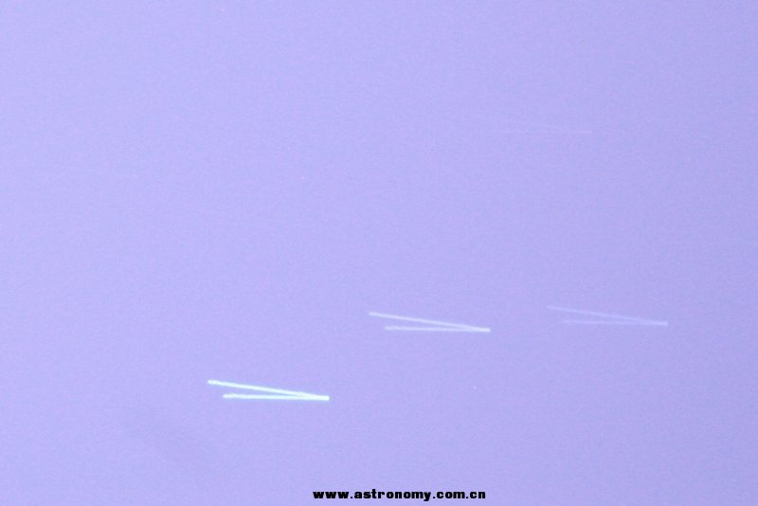
其中，短边是关闭跟踪时候，星点25秒钟的自然脱线。长边是开启曝光并多曝光10秒出现的轨迹。
——
如果出现这种夹角，那么说明你的赤道仪极轴可能偏东了或者偏西了。
这时候，就微调下赤道仪的左边或者右边，然后再重复曝光一次看看。
为什么说可能偏东或偏西？因为每个人的镜子都不一样，有些折射有些反射甚至有些是加了天顶镜再接相机，所以在这里就不做具体判断，自行去测试下，反正一分钟就能测试出来。
——
以我个人为栗子，我是用单反接折射镜直焦拍摄头顶偏南的星，如是上面的画面，即长边在上，那么我的赤道仪是偏向北极星东边了。
——
从照片的夹角来判断极轴偏东还是偏西，每次1分钟的照片即可看出夹角，然后慢慢微调，直至两条线叠合在一起。
如果在1分钟的曝光照片中已经比较难判断两条线的夹角，那就延长曝光时间。比如2分钟或者4分钟，
如下图：
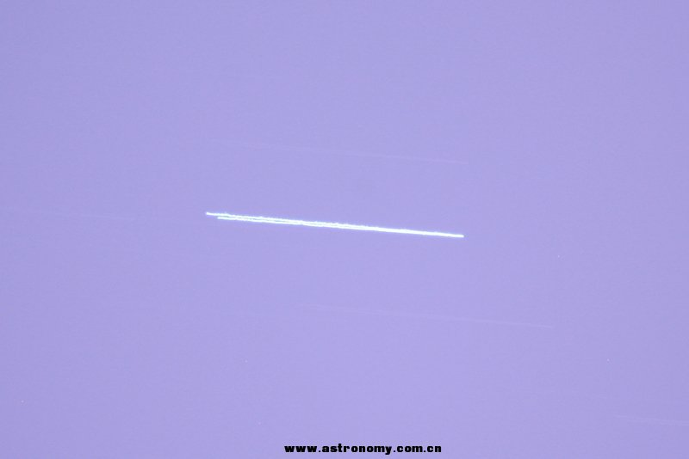
再更长时间的曝光下，还是能看出夹角的。继续微调赤道仪左或者右，直到两条线重合在一起，如下图：
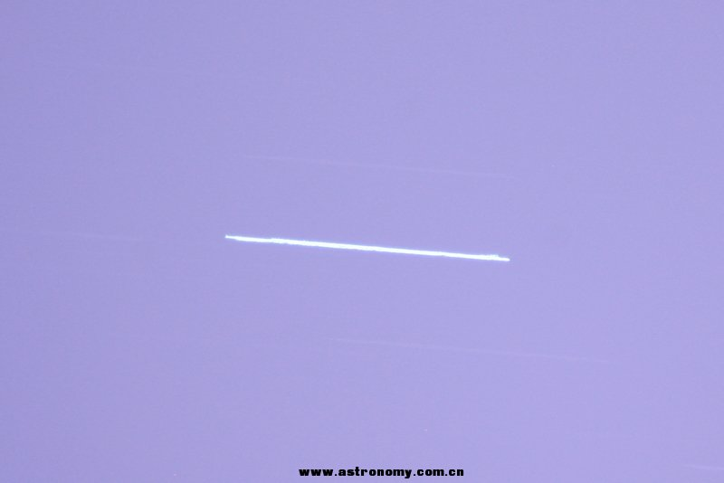
好了，这时候，说明极轴的左右是调整完毕了。
——
再就是调极轴的上下，也就是选择东面地平线以上30度天空的星或者西面地平线以上30度的星，
找到目标星之后，拍摄方法和调整如上文所述一样。
——

